Информация

о проведенных мероприятиях в канун празднования

27 мая – Всероссийского Дня библиотек в МБОУ «СОШ №2 с.Ножай-Юрт»

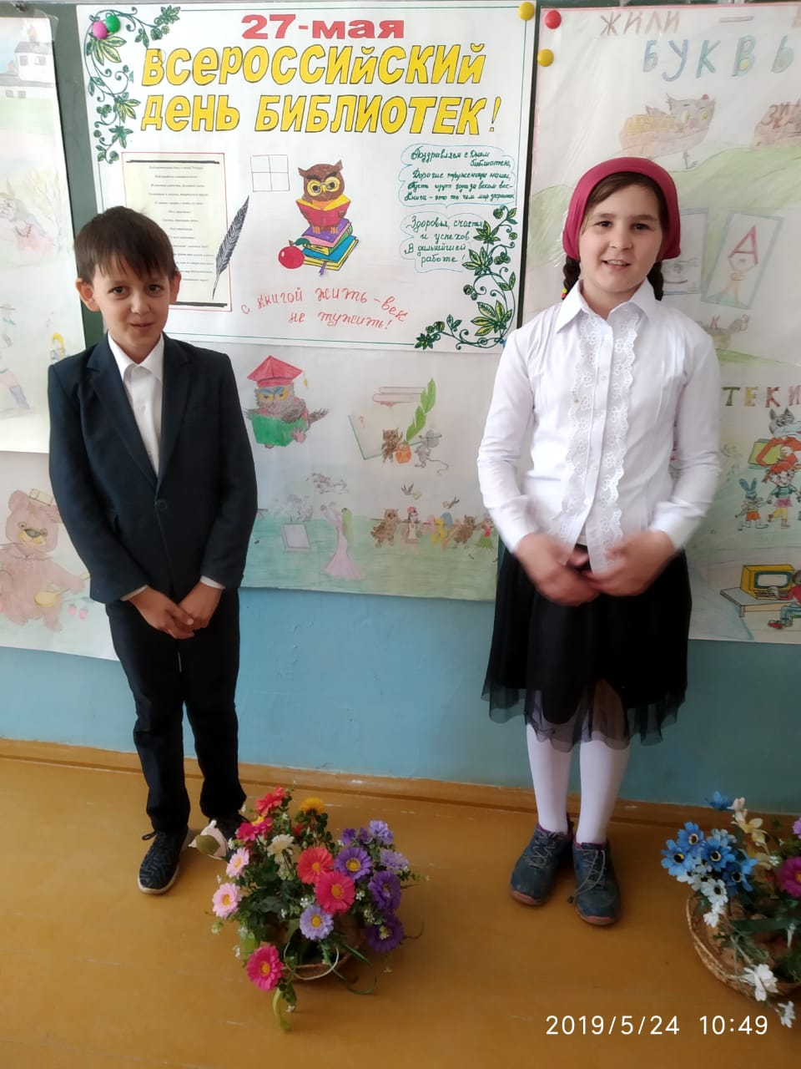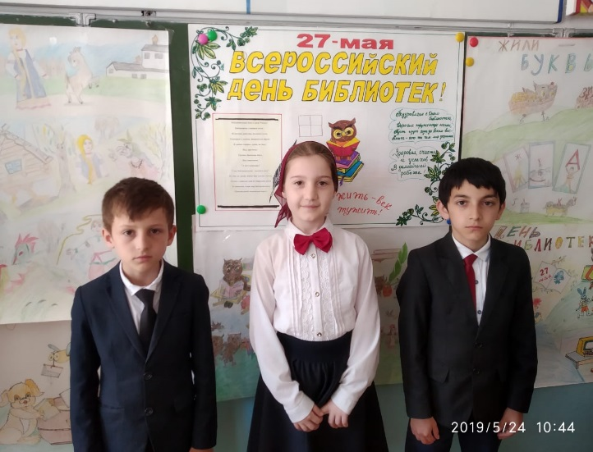- художественно – музыкальная композиция «Ключ от волшебного дома»

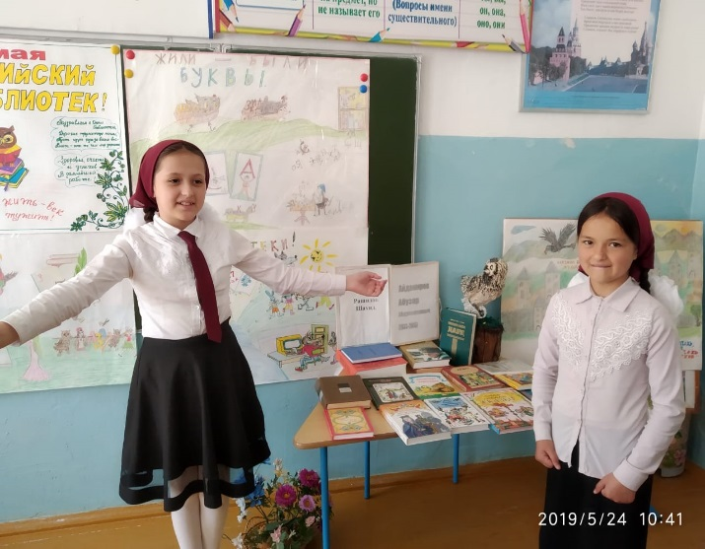

- рисунок на асфальте

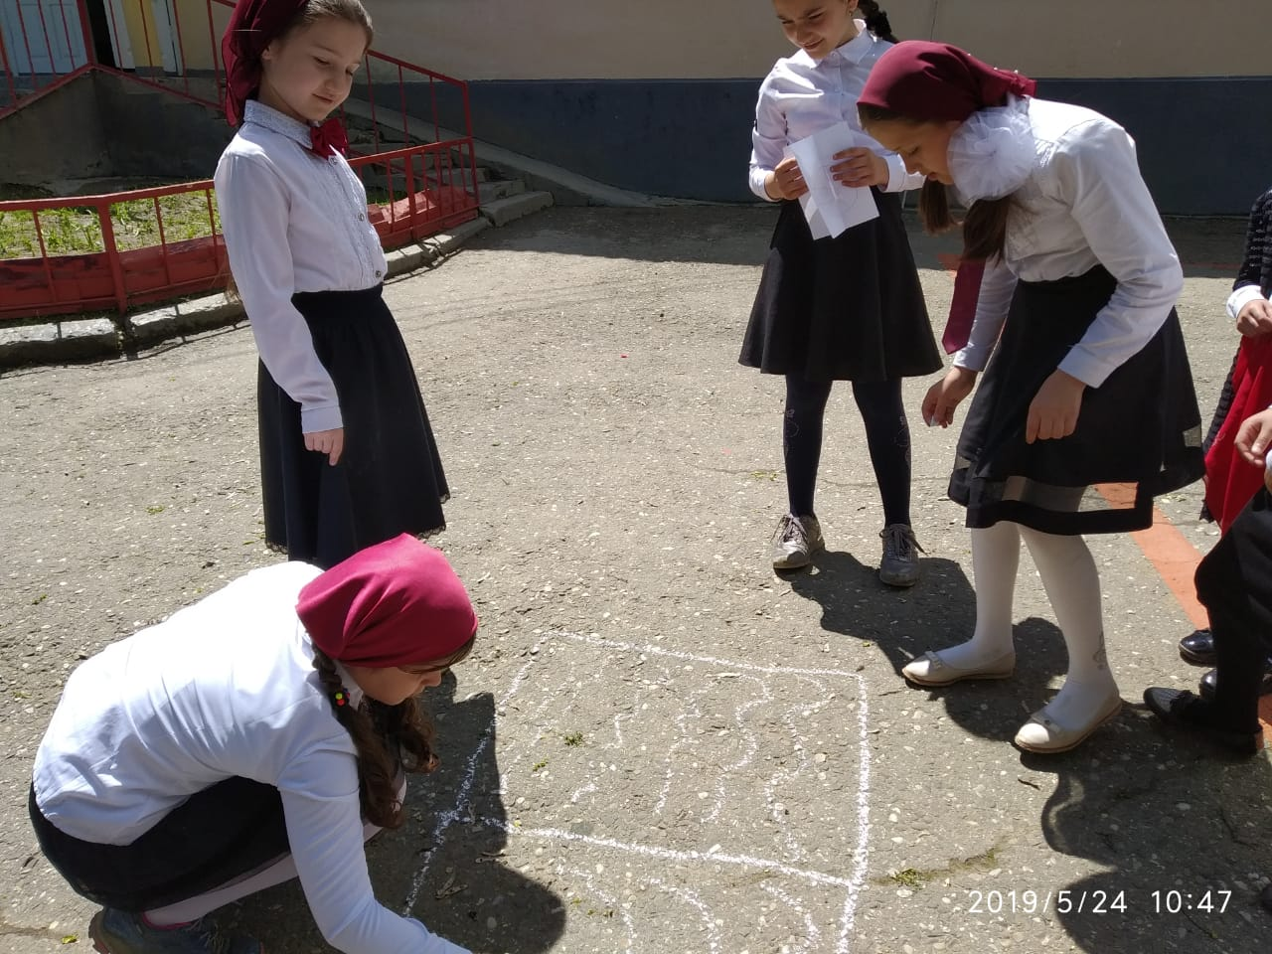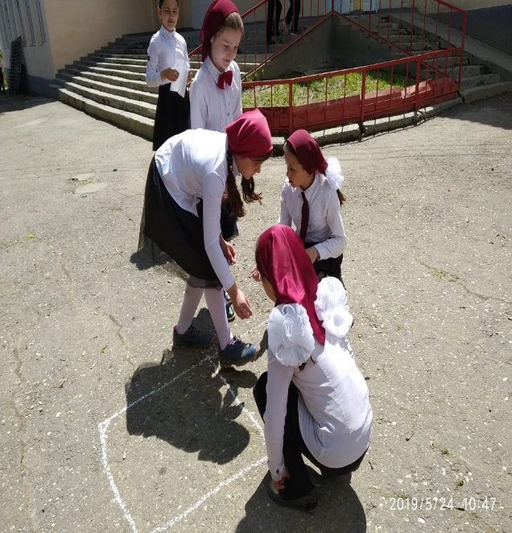

- « Слово о поэте»

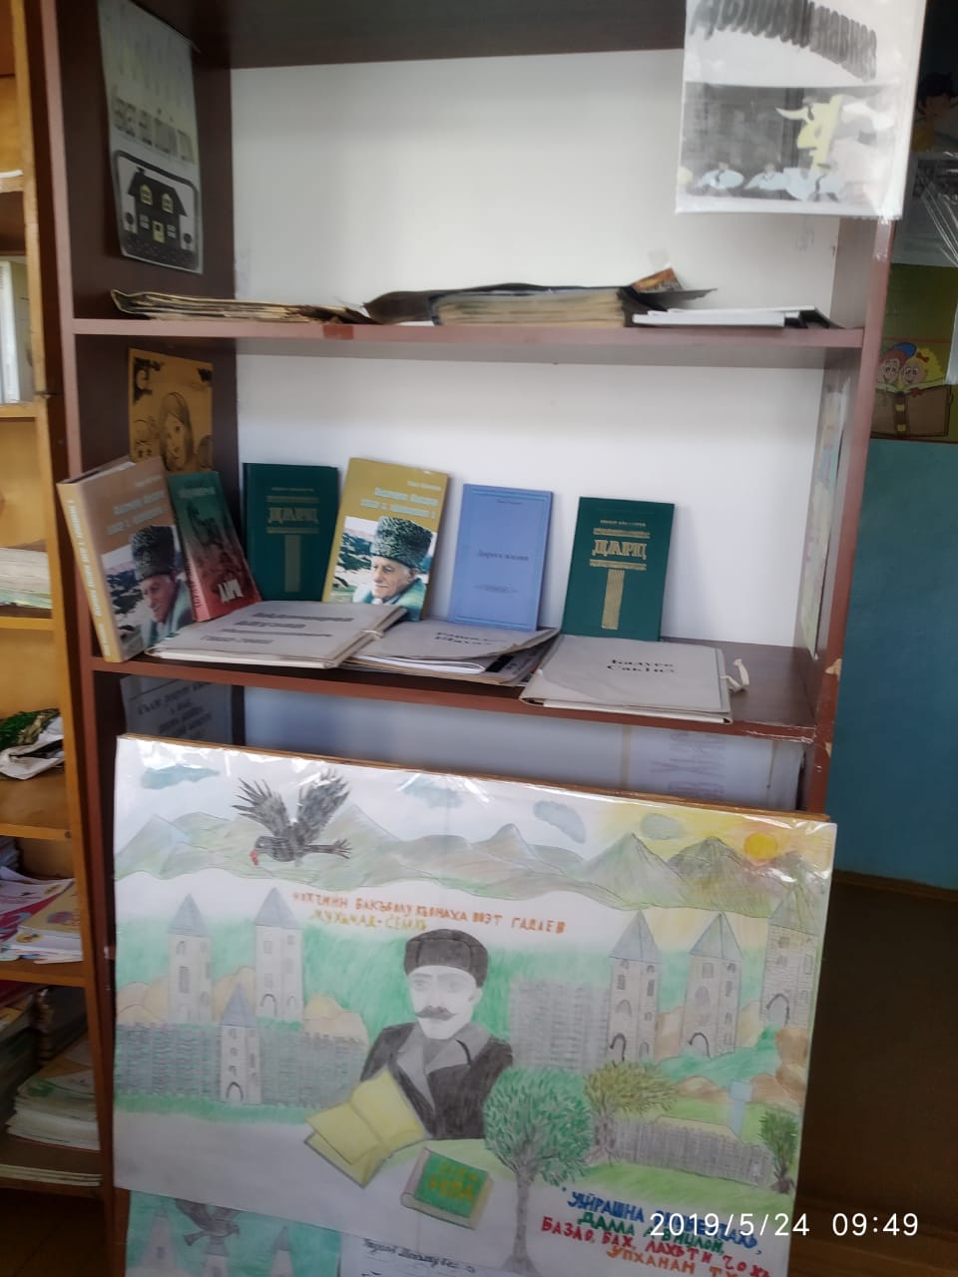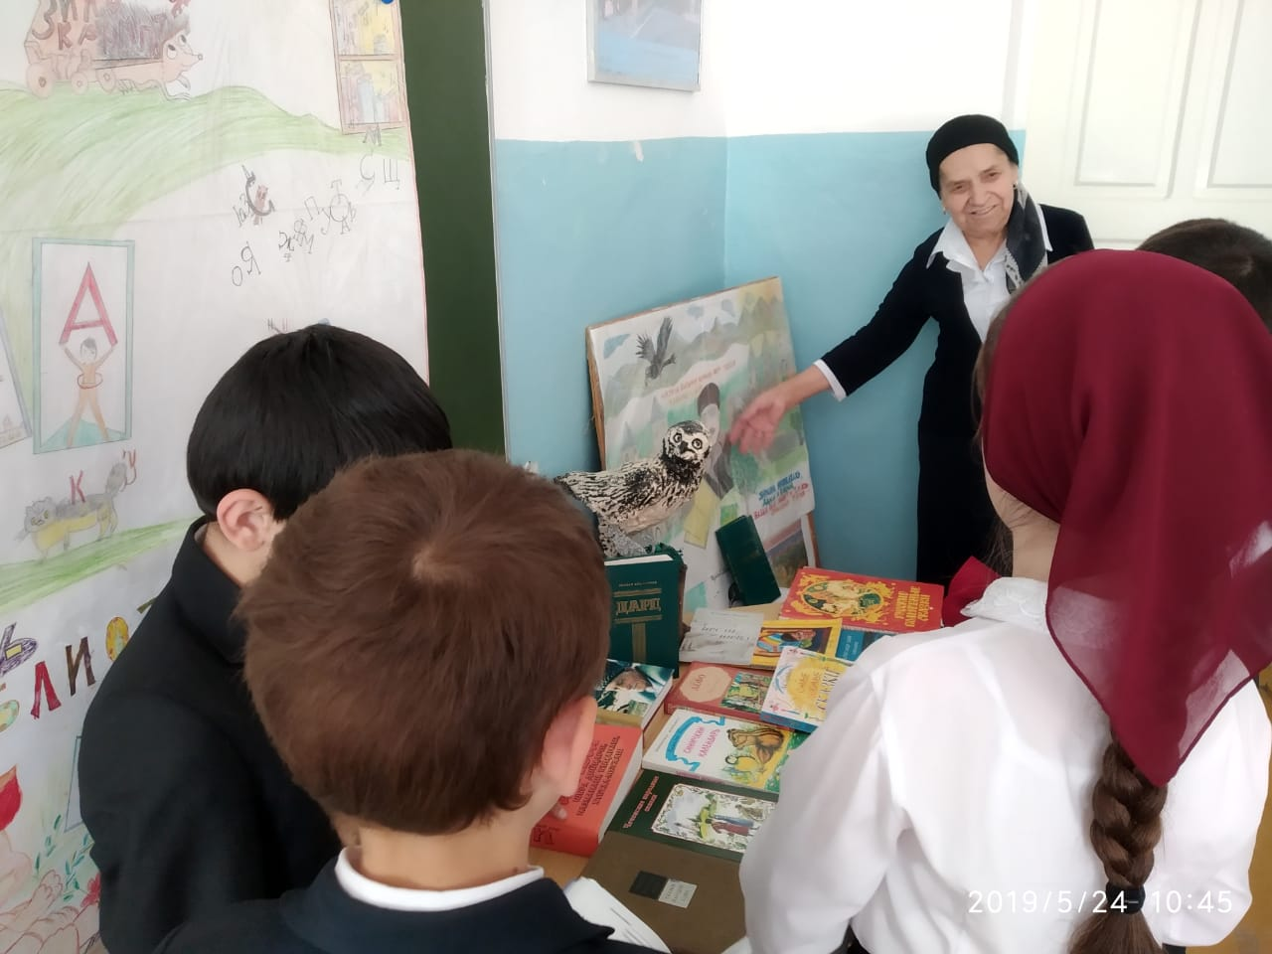

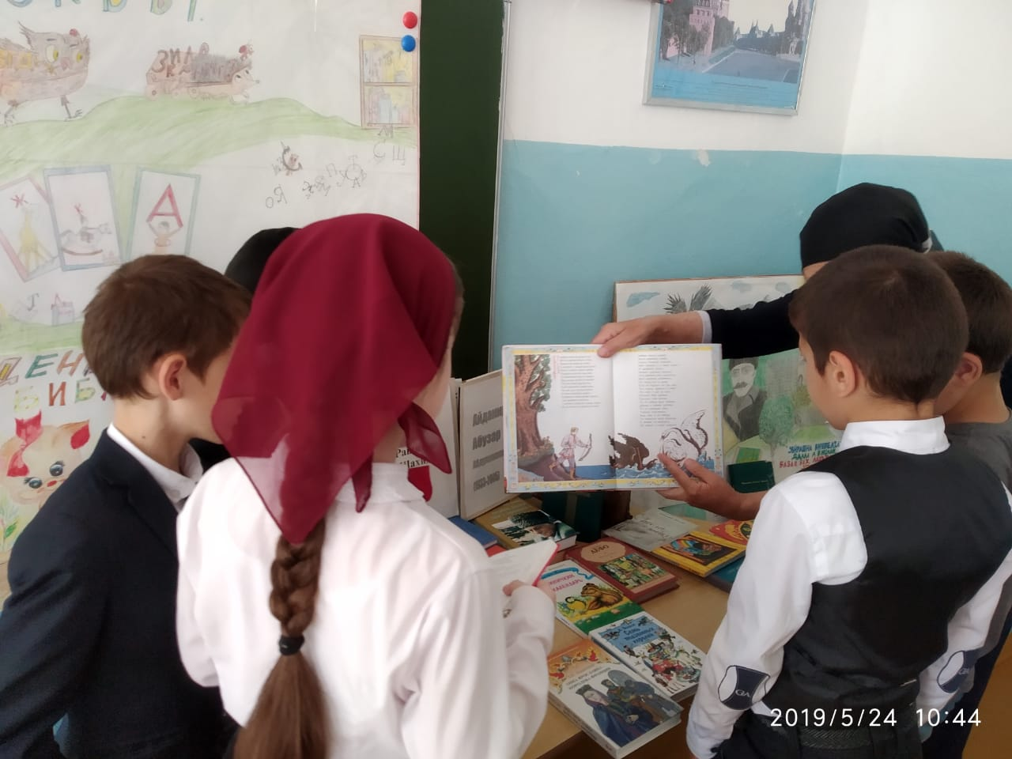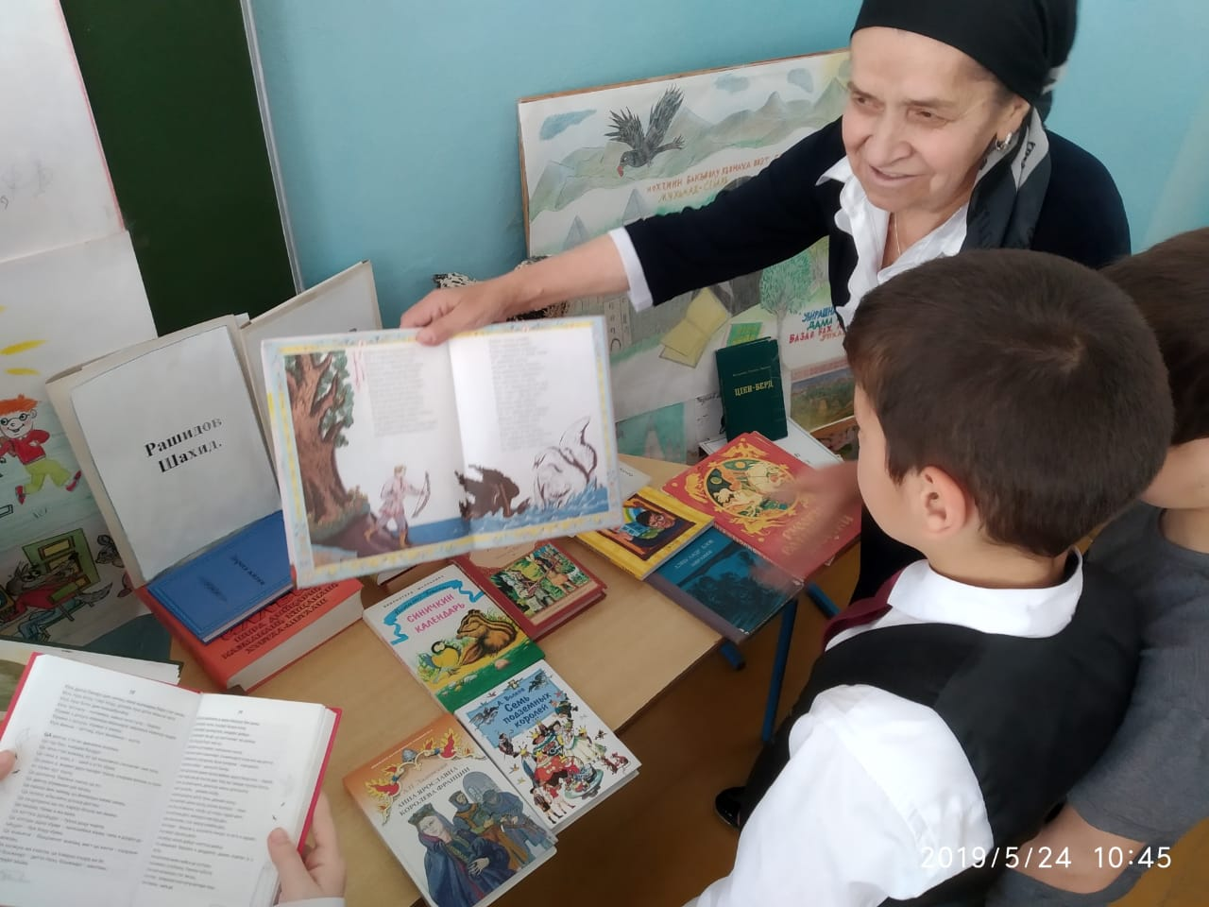- «В мире сказок»

- «Этюды волшебного мира»

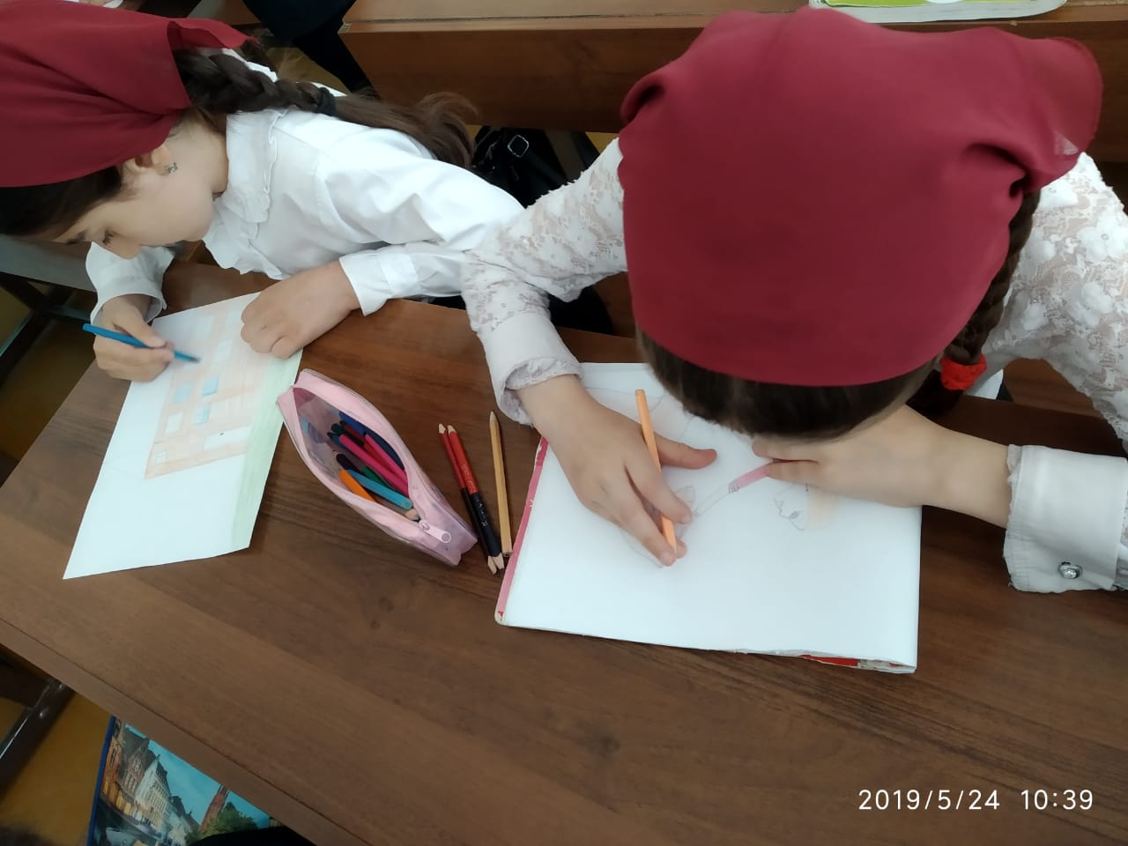

Библиотекарь Чанкаева Л.У.